МКОУ «Нижнемамонская СОШ№2»

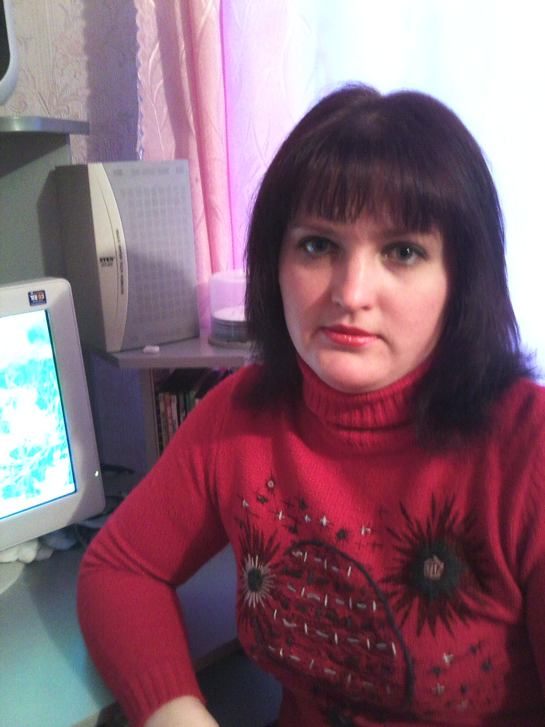

Маслова Ирина
Викторовна
Учитель математики и физики

Краткая автобиография
Я, Маслова Ирина Викторовна родилась 27 июля 1977 года в селе Нижний Мамон Верхнемамонского района Воронежской области. После окончания Нижнемамонской школы основного общего образования в 1993 году поступила в Павловское педагогическое училище на школьное отделение, в 1997 году закончила обучение и получила специальность учителя начальных классов. В этом же году поступила учителем математики в Нижнемамонскую основную общеобразовательную школу. В 1999 году поступила в Воронежский государственный педагогический университет на физико-математический факультет. В 2004 году закончила обучение и получила специальность учителя математики.С сентября 2011 года работаю в МКОУ «Нижнемамонская СОШ№2» имею, высшую квалификационную категорию.На протяжении ряда лет успеваемость учащихся математике составляет 100%, качество знаний не ниже 60%. Это подтверждается срезовыми контрольными работами по текстам администрации школы и МУ «Отдел по образованию».Мои ученики ежегодно принимают участие в школьных, районных, областных, интернет-олимпиадах. Центральное место в своей работе отвожу развитию личности учащихся, уделяя большое внимание развитию чувств, интеллекта, эмоций. В работе использую традиционные программы, утвержденные Министерством образования Российской Федерации. К работе стараюсь подходить творчески, используя теоретические и практические знания основ преподавания математики. Применяю традиционные и нестандартные формы уроков: урок –сказка, урок – путешествие, урок – ролевая игра, конференция, диспут, лекция. Использую информационно – компьютерные технологии, инновационные методы обучения: частично-поисковый и исследовательский методы, метод проблемного обучения. На уроках широко применяю наглядность, дополнительные источники информации (компакт-диски, видеофрагменты), компьютер. Стараюсь применять различные приемы, позволяющие вызвать у учащихся интерес к восприятию нового материала и повторению пройденного.На своих уроках стараюсь использовать межпредметные связи, что способствует расширению кругозора учащихся, совершенствованию приобретенных ЗУНов, активизирует его личностную субъектность. Стремлюсь создавать такие педагогические условия, которые обеспечивают личностное развитие детей, развитие интеллектуальных возможностей каждого. Для этого использую разноуровневые индивидуальные задания, тесты, дифференцированные домашние задания. В ходе урочной и внеурочной деятельности веду работу с одаренными детьми, которая заключается в развитии познавательной сферы, формировании у «сильных» учащихся информационных умений по поиску и переработке информации. Являюсь участником работы методических объединений учителей математики как в школьном округе, так и в районе. Регулярно провожу открытые уроки, выступаю с обменом опыта своей работы. На протяжении последних 5 лет провела серию открытых уроков: в 5 классе урок-ярмарка «Старинные русские меры»,в 6 классе урок –игра «Математическая поликлиника»,в 7 классе урок-путешествие в Страну треугольников, в 8 классе математический марафон по теме «Квадратные корни»,в 9 классе урок-игра «Совет мудрецов» по теме «Арифметическая и геометрическая прогрессия»;внеклассные мероприятия:урок-путешествие «В стране натуральных чисел (5кл),детективное агенство «Нахождение дроби от числа (6кл),вечер «Математика на службе в армии» (8-9кл). В 2007 году принимала участие в районном конкурсе «Учитель года»,где заняла четвертое место.
Отношения с детьми строю на уважении, доверии, справедливости и требовательности.
В условиях личностно ориентированного обучения контроль и учет знаний осуществляется мною следующим образом:
- не позволяю себе сравнения одного ученика с другим, а сравниваю ученика сегодняшнего с учеником вчерашним;
- оцениваю не только отметкой, но и похвалой или порицанием, сожалением, делая акцент на позитивные стороны выполняемой работы;
- рассматриваю учение как процесс, где отслеживается не только конечный результат, но и то, как ученик рассуждал, какой способ решения учебной задачи использовал и почему.
Повышая уровень профессионального мастерства, стремясь к достижению высокого уровня профессиональной компетентности прошла курсы ВОИПК и ПРО с 21.10.2008 г.по 17.12.2008 г.

Дата рождения 27.07.1977 г
Образование высшее
ВГПУ 2005 г, № диплома 1799 ВСВ 0668464
Учитель математики
Дата прихода в школу 1997 г МОУ «Нижнемамонская ООШ»
2011 г МКОУ «Нижнемамонская СОШ №2»

Награды, дата получения: грамота профсоюза работников народного образования и науки РФ 05.10.2010 г

Учебный  год | Общий  трудовой  стаж | Педагогический  стаж | Категория,  дата получения,  № приказа | Разряд | Награды, дата получения, № удостоверения
2011-2012 | 14 | 14 | высшая | 14
2012-2013
2013-2014
2014-2015
2015-2016

Педагогическая нагрузка

Учебный  год | Предмет | Класс | Кол-во  часов | Дополнительное  образование  уч-ся | Общая  нагрузка
2011-2012 | Математика  Математика  Физика  Физика  Физика  Физика  Физика | 5  8  7  8  9  10  11 | 5  5  2  2  2  2  2 | Индивидуальные занятии на дому:  Физика 7 кл (1 ч)  Физика 9 кл  (0,5 ч) | 21,5
2012-2013
2013-2014
2014-2015
2015-2016

